1. **Dopuni rečenice zadanim riječima.**

|  |  |
| --- | --- |
| Računalo se sastoji od **strojne** i **programske** __________________. **Strojna oprema ili ___________________ računala** označava skup svih fizičkih komponenti __________________: „ono što vidimo” ili „ono što možemo opipati”.  **Programska oprema** jest ___________ svih programa ugrađenih (instaliranih) u računalo koji omogućavaju __________ na računalu.  **Ulazne i izlazne jedinice** označavaju ____________ koji omogućavaju komunikaciju računala s okolinom. | računala  rad  skup  uređaje  sklopovlje  opreme |

1. **Zaokruži točan odgovor.**

a) Ulazna jedinica pretvara podatke u digitalni oblik. TOČNO NETOČNO

b) Uređaje koji mogu biti i ulazni i izlazni zovemo miješani. TOČNO NETOČNO

c) Zaslon osjetljiv na dodir primjer je ulaznog uređaja. TOČNO NETOČNO

d) Kućište i svi dijelovi unutar njega čine središnju jedinicu. TOČNO NETOČNO

e) Kućište i miš su vanjski dijelovi računala. TOČNO NETOČNO

1. **Razmisli i odgovori.** Zašto za pametne telefone i tablete kažemo da su primjer i ulaznog i izlaznog uređaja u jednoj cjelini? Što predstavlja zaslon osjetljiv na dodir?

____________________________________________________________________________________________________________________________________________________________________________________________________________________________________________________________________________________________________________________________________________________________________________________________________________________________________________________________

1. **Razmisli i zaokruži.** Među nabrojanim odaberi vanjske dijelove računala.

|  |  |  |  |
| --- | --- | --- | --- |
| mikrofon | mobitel | kamera | projektor |
| miš | web-kamera | kućište | TV |
| fotoaparat | monitor | pisač | čipovi |
| tipkovnica | laptop | zvučnici | skener |

1. **Razmisli i popuni.** Na slici dopuni crte nazivima uređaja koje prikazuju, a zatim ih razvrstaj u tablicu ovisno o tome radi li se o ulaznoj, izlaznoj ili ulazno-izlaznoj jedinici.



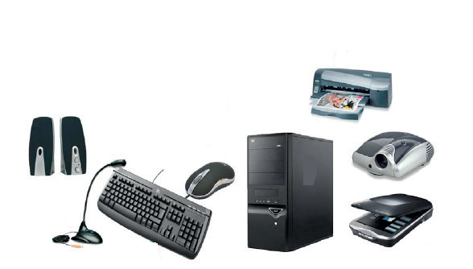

|  |  |  |
| --- | --- | --- |
| ULAZNE JEDINICE | IZLAZNE JEDINICE | ULAZNO-IZLAZNE JEDINICE |
|  |  |  |
|  |  |  |
|  |  |  |
|  |  |  |

1. 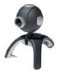**Poveži** nazive i slike vanjskih dijelova računala.

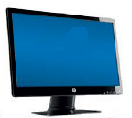

zvučnici

projektor

skener

mikrofon

kućište

tipkovnica

miš

monitor

web-kamera

pisač